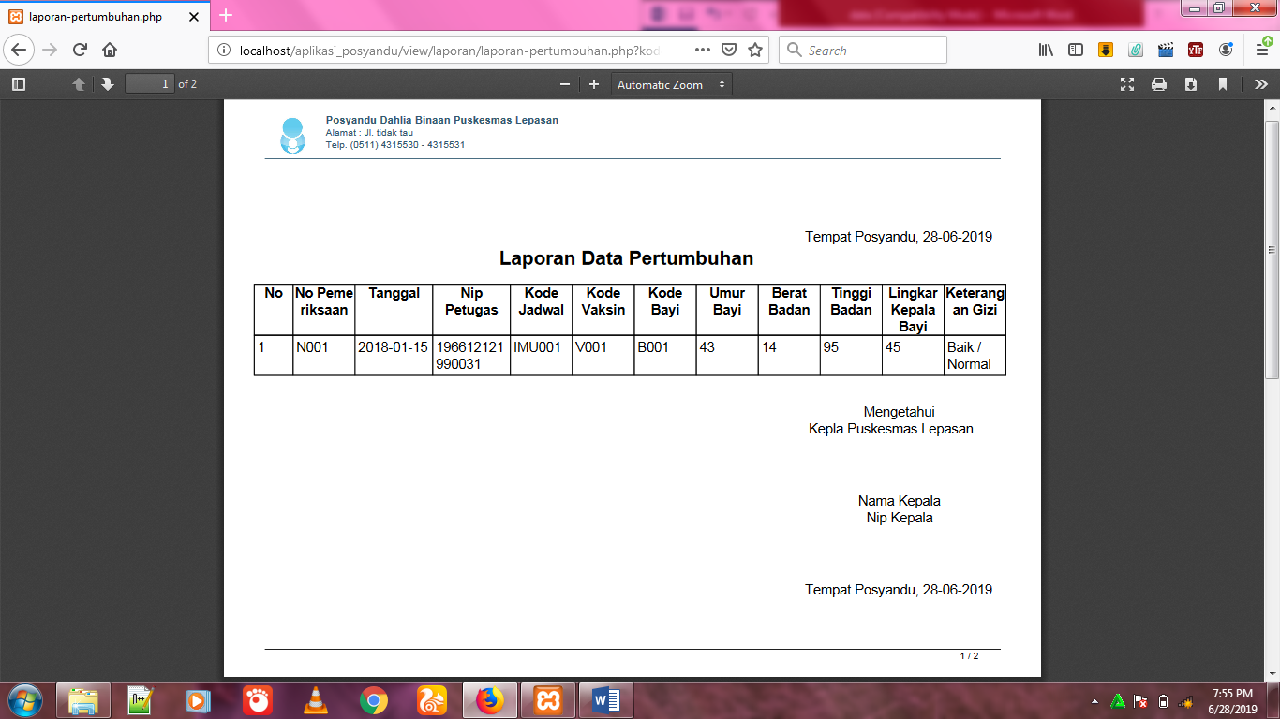
1. Didalam data pertumbuhan tidak masuk keterangan dan keluhan dilaporannya [done]

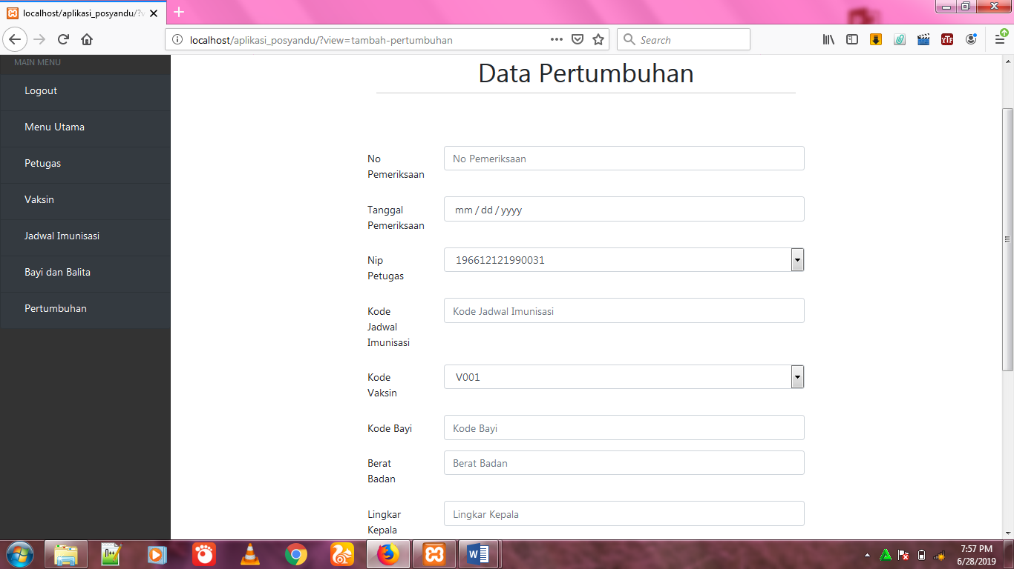
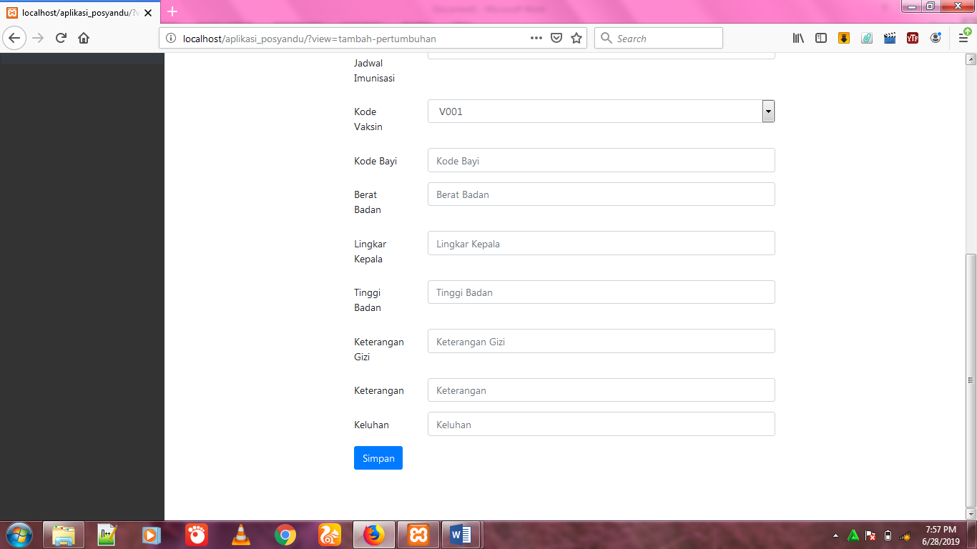
2. Didalam form tambah pertumbuhan bayi kurang tabel usia bayi
jawaban :
karena disitu untuk perhitungan umur bayi akan secara automatis dihitung dari tanggal lahir..

3. Data pertumbuhan bayi, admin, pengguna yang ada didalam aplikasi tidak sama dengan didalam databasenya
Atau mungkin tidak bisa menghapus langsung didatabasenya atau gimana sih
jawaban :
pada data pertumbuhan bayi sudah dibaiki..

